[1]用户注册/关注.

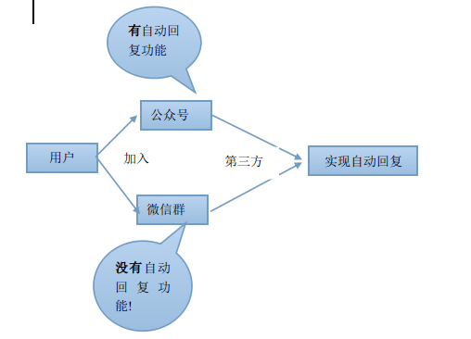

注意:对于公众号,虽然有自动回复功能,但是微信的自动回复功能回复的内容是固定死的,所以也需要第三方软件来添加自动回复的内容,并回复.

[2].屏幕自动截图与发送
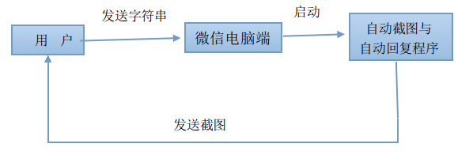
- 自动截图与自动回复程序需要自己编写.
(1)自动截图与自动回复程序的启动需要获取电脑端获取的字符串信息,并进行判断.

[3]PPT截图和黑/白板截图的差别
两者的主要差别在于自己编写的程序是获取摄像头的图片还是获取当前屏幕的图片,如果将摄像头获取的图片实时的显示在屏幕上,两者没有差别.就是一个程序.

